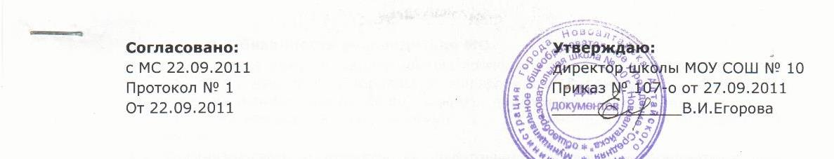

П О Л О Ж Е Н И Е
О МЕТОДИЧЕСКОМ СОВЕТЕ ШКОЛЫ

- Общие положения
Методический совет осуществляет общее руководство
методической работой педагогического коллектива школы.

- Организация деятельности методического совета
2.1.Членами методического совета школы являются заместитель
директора школы по методической работе и руководители
методических объединений школы.
2.2.Председателем методического совета является заместитель
директора школы по методической работе.
2.3.Заседания методического совета проводятся не реже 1 раза в
четверть.
2.4.Заседания методического совета являются правомочными, если
присутствует не менее двух третей членов совета.
2.5. Решения методического совета принимаются открытым
голосованием . Решение считается принятым, если за него
проголосовало более половины присутствующих на заседании.
При равном количестве голосов председатель имеет право решающего голоса.
2.6.Ход заседания методического совета и его решения оформляются протоколом.
2.7. О решениях, принятых методическим советом , информируются все участники образовательного процесса школы в части, их касающейся.
2.8. Решения методического совета, принятые в пределах его полномочий, являются обязательными для всех участников образовательного процесса.

- Содержание деятельности и функции методического совета
Основными задачами деятельности методического совета
являются:
3.1.1.Руководство методической работой
3.1.2.Методическое обеспечение образовательного процесса.
3.1.3.Организация деятельности по повышению профессиональной квалификации педагогических работников.
3.2. Для решения основных задач методический совет:
3.2.1.Утверждает систему и порядок осуществления текущего и итогового контроля успеваемости учащихся.
3.2.2.Определяет приоритетные направления методической работы школы.
3.2.3.Руководит подготовкой и проведением научно-практических конференций, семинаров, практикумов и других мероприятий подобного рода.
3.2.4,Проводит работу по обобщению и распространению опыта инновационной деятельности.
3.2.5. Утверждает планы повышения квалификации педагогических работников школы.
3.2.6. Разрабатывает положения о конкурсах и фестивалях педагогического мастерства ,организует их проведение.
3.2.7.Утверждает экзаменационные материалы.
3.2.8 Рассматривает и утверждает авторские программы по предметам.

